# 

数字电子技术实验

24秒倒计时课程设计

学院：信息科学与工程学院

班级：16级通信工程二班

姓名： 刘森荣

学号： 1615232023

指导老师: 谭鸽伟

2018年7月4日

1. **总体设计要求**

设计一个24秒倒计时的装置，可实现功能具体如下：

1. 具有24秒倒计时功能，递减间隔约为1秒；
2. 7段数码管显示时间；
3. 系统设置外部开关，可实现系统的预置、启动、暂停和重置的功能；
4. 当计时器递减至零时，数码管不能灭灯，应保持为零。
5. **实验思路和基本原理**

经过综合考虑，此计时器的设计采用模块化设计，主要由4个部分组成，即：计时模块、计数模块、控制模块和显示模块。实验整体框图如下：

十位显示

个位显示

译码驱动

译码驱动

控制开关

计数器

计数器

秒脉冲发生器

启动、暂停

重置、置数

重置、置数

最终方案：

用555构成的多谐振荡器直接产生频率为1Hz的脉冲，即直接输出周期为的1s方波信号，再将产生的秒脉冲输到计数器74LS192的CP减计数段上，在通过译码器74LS48把信号“翻译”成七段数码管（a，b，c，d，e，f，g）的输出，显示十进制数，然后在适当的位置设置开关或控制电路即可实现计数器的直接清零，启动和暂停。

1. **各单元模块电路图**
2. 计时模块

|  |  |  |  |  |  |
| --- | --- | --- | --- | --- | --- |
| **清零端** | **高触发端TH** | **低触发端TR** | **V0** | **放电管T(V)** | **功能** |
| 0 | × | × | 0 | 导通 | 直接清零 |
| 1 | 0 | 1 | 0 | 导通 | 置零 |
| 1 | 1 | 0 | 1 | 截止 | 置1 |
| 1 | 0 | 0 | 1 | 截止 | 置1 |
| 1 | 1 | 1 | 保持上一个状态 | 保持上一状态 | 保持上一状态 |

集成时基电路又称为集成定时器或555电路，是一种数字、模拟混合型的中规模集成电路，应用十分广泛。555定时器应用为多谐振荡电路时，当电源接通Vcc通过电阻R1.R2向电容C充电，其上电压按指数规律上升，当U上升至2/3Vcc，会使比较器C1输出翻转，输出电压为零，同时放电管T导通，电容C通过R2放电；当电容电压下降到1/3Vcc，比较器C2工作输出电压变为高电平，C放电终止，Vcc通过R1、R2又开始充电；周而复始，形成振荡。则其振荡周期与充放电时间有关，也就是与外接元件有关，不受电源电压变化影响。

下图是NE555的内部功能原理框图、功能表以及设计中的电路图：

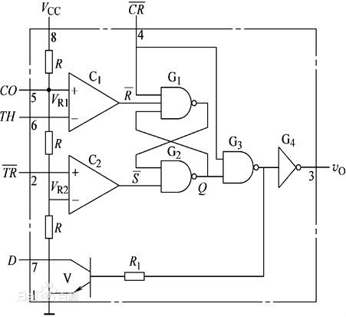 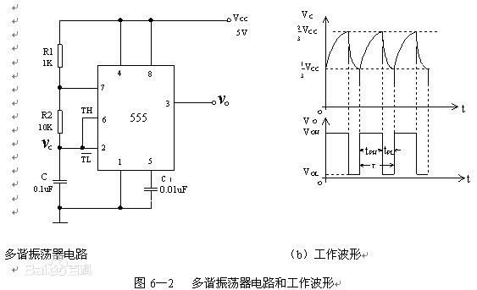 

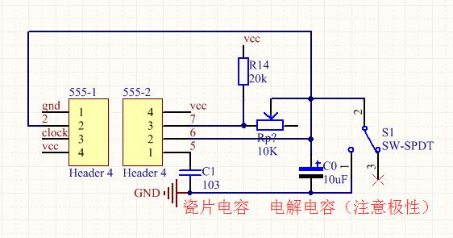

根据波形图和电容的充放电公式可得：

1. 计数模块

74LS192是一块同步8421BCD码加/减计数器，具有直接清零、置数、加锁计数功能。计数器选用汇总规模集成电路74LS192进行设计比较简便。74LS192功能管脚和功能表如下：

CPU为加计数时钟输入端；CPD为减计数时钟输入端；

LD为预置输入控制端，异步预置；CR为复位输入端，高电平有效，异步清除；

CO为进位输出：1001状态后负脉冲输出；BO为借位输出：0000状态后负脉冲输出。

通过对74ls192的片选端电位进行控制，即可实现计数、置数和清零等功能。

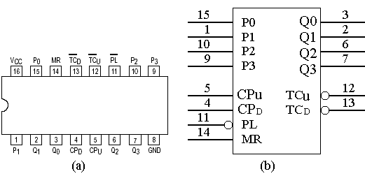 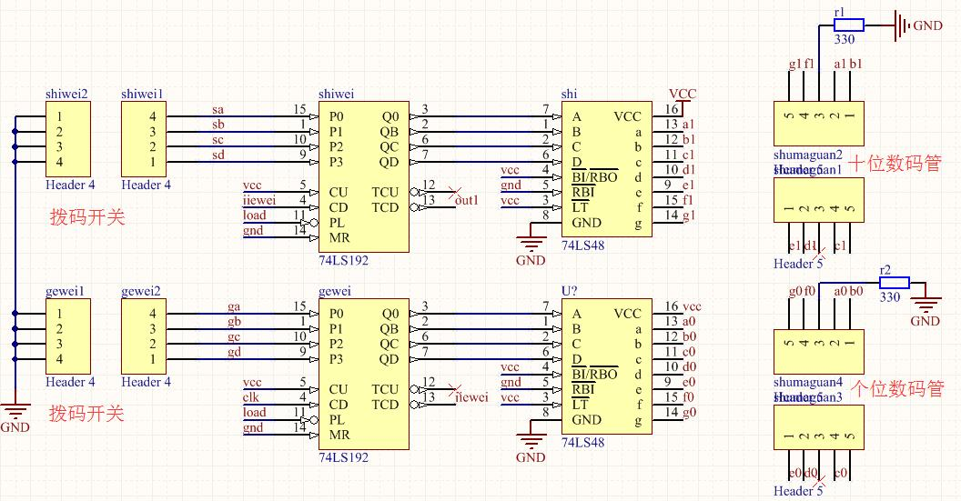

|  |  |  |  |  |  |  |  |  |  |  |  |
| --- | --- | --- | --- | --- | --- | --- | --- | --- | --- | --- | --- |
| **输入** | | | | | | | | **输出** | | | |
|  | RD | CU | CD | P0 | P1 | P2 | P3 | Q0 | Q1 | Q2 | Q3 |
| 0 | 0 | × | × | D0 | D1 | D2 | D3 | D0 | D1 | D2 | D3 |
| 1 | 0 | ↑ | 1 | × | × | × | × | 加计数 | | | |
| 1 | 0 | 1 | ↑ | × | × | × | × | 减计数 | | | |
| 1 | 0 | 1 | 1 | × | × | × | × | 保持 | | | |
| × | 1 | × | × | × | × | × | × | 0 | 0 | 0 | 0 |

3、显示模块

显示模块采用74ls48和七段共阴数码管组成，其中74LS48是常见的译码集成芯片，通过该芯片，8421Bcd码可以转化成数码管显示对应十进制所需的信号，其引脚图和功能表如下：

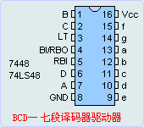 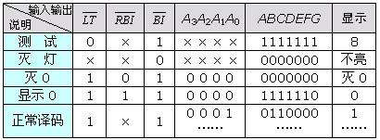

 

4、控制模块

控制模块主要功能是控制74LS192的PL端口电位和555定时器，通过74ls00与非门实现系统的启动、暂停、置数、清零的功能

1. 置数：

通过如下电路实现74ls192的PL口电位的控制：

①当开关置3时，此时2的电位由于上拉电阻R15电位为1，经过一级与非门后，使74LS192

的PL口置0，此时，74LS192处于置数状态，可以通过拨码开关和上拉电阻来控制Q3~Q0的电位，对74LS192赋初始值；

②当开关置3时，此时2的电位为0，经过一级与非门后，使得74LS192的PL口置1，

使其进入自减数状态；

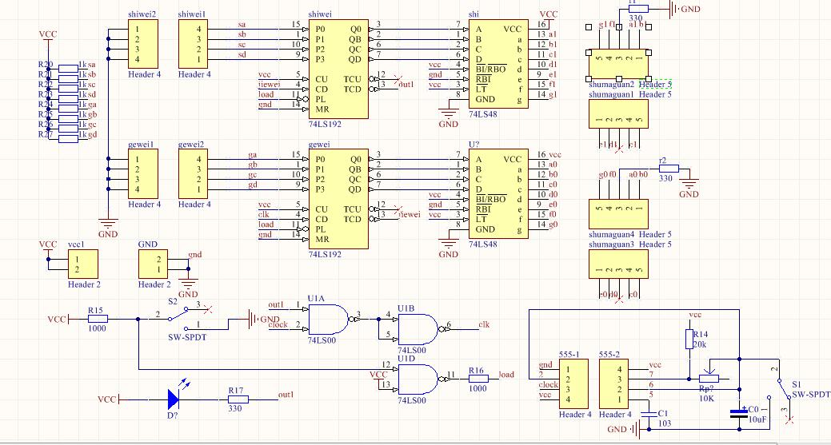

1. 启动和暂停

通过如下电路实现555定时器的工作状态：



①当S1置3时，555定时器处于多谐振荡器的工作状态，通过手动调整RP的阻值实现输出波形频率的调整；

②当S1置1时，555定时器处于单稳态触发器的工作状态，555定时器不再产生矩形波，系统处于暂停状态。

1. 自动暂停

通过如下电路实现计时器递减至零时，数码管不能灭灯，应保持为零的功能：



①当74ls192自减数不为零的时候，out1输出为1，此时经过两级与非门后，clk=clock，74LS192接收脉冲，实现自减数功能；

②当当74ls192自减数为零的时候，out1输出为0，此时经过两级与非门后，clk=0，74LS192没有接收脉冲，实现保持的功能。

1. **总设计图**

总设计图如下：



1. **实验结果和制作心得**
2. 实验结果

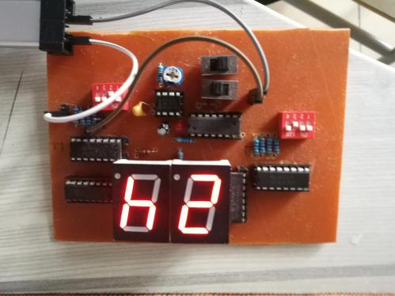 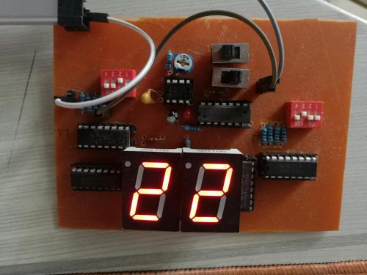

1. 制作心得

课程设计是一个很好的学习平台，在本次电子技术课程设计中，能够利用所学的知识设计一个实际有用的电子实物，十分具有意义，能够做到学以致用，将理论与实践结合起来，很好的提升了自我能力。 在此过程中，我对以下几点深有体会：

1. 要学会了查阅芯片手册，掌握一些常用芯片的功能，
2. 焊接时，好的排版具有事半功倍的效果，好的焊工技巧也是一样利器；

（3）在设计过程中，要想有效的运用所学知识，必须要认真思考，还要认真查阅资料，多与同学讨论，才能定下最终的设计方案

（4）在检测电路的过程中，我们要能够握住一些常见的故障并做修改。